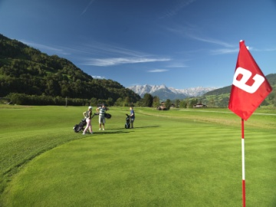

OPEN GOLF CUP 2015

Termin und Start |  | jeden Freitag von 03. April 2015 bis 25. September 2015. Reihenstart ab 15:00 Uhr  Finale: Samstag 3. Oktober 2015 über 18 Loch. Reihenstart ab 10:00 Uhr
Austragung |  | Vorgabewirksames Zählspiel nach Stableford über 9 Löcher für Golfer mit Platzerlaubnis am BLUE COURSE von OPEN GOLF St. Johann Alpendorf.
Spielbedingungen |  | Gespielt wird nach den Offiziellen Golfregeln (einschließlich Amateurstatut) des R&A-Rules-Limited, den ÖGV–Vorgaben- und Spielbestimmungen, den aktuellen ÖGV-Wettspielbedingungen (Jahrbuch) sowie den Platzregeln von OPEN GOLF St. Johann Alpendorf.
Teilnehmer |  | sind Amateur- Golferinnen und Golfer mit einer Vorgabe bis -54.  Mindestteilnehmerzahl ist 6.
Wertung |  | Gewertet wird wöchentlich in einer Bruttoliste und einer Nettoliste bis 20 Teilnehmer, bei mehr als 20 Teilnehmern netto in zwei gleichgroßen Gruppen. In die Jahreswertung kommen die besten vier Ergebnisse in brutto und netto.
Nennungen |  | unter Angabe von Name, Stammvorgabe und Heimatclub im Office des OPEN GOLF St. Johann Alpendorf, Urreiting 105, 5600 St. Johann,  +43 6462 22 652, info@golfsanktjohann.at
Gebühren |  | Startgeld: 10 Euro (5 Euro für Kinder und Jugendliche bis Jg. 1996)  Greenfee: 25 Euro (10 Euro für Kinder und Jugendliche bis Jg. 1996)
Meldeschluss |  | Freitag, 12:00 Uhr
Tagespreise |  | 1. Brutto und 1. und 2. Netto je Gruppe
Jahrespreise |  | 1., 2. und 3. Brutto und 1., 2. und 3. Netto je Gruppe
Wettspielleitung |  | Werner Guggenbichler, Niclas Tyroff

Mit der Anmeldung stimmen Sie der Veröffentlichung Ihres Namens in der Start- und Ergebnisliste auf golf.at zu.

